МИНИСТЕРСТВО НАУКИ И ВЫСШЕГО ОБРАЗОВАНИЯ

ФЕДЕРАЛЬНОЕ ГОСУДАРСТВЕННОЕ автономное ОБРАЗОВАТЕЛЬНОЕ

УЧРЕЖДЕНИЕ ВЫСШЕГО ПРОФЕССИОНАЛЬНОГО ОБРАЗОВАНИЯ

МОСКОВСКИЙ ПОЛИТЕХНИЧЕСКИЙ УНИВЕРСИТЕТ

(ФГБОУ ВПО МПУ)



Кафедра СМАРТ-технологии

Лабораторная работа № 4

“Изучение работы с указателями и массивами в C++”

По дисциплине «Программирование и основы алгоритмизации систем управления»

Группа __________241-324____

№ группы

Студент Сальников Лев Владимирович

Подпись студента

Дата ___________29.11.2024__________

Дата сдачи

Преподаватель Клецкин А. А.

Байрамов Э. В.

Подпись преподавателя

2024

Цель:

Ознакомление с понятием указателей и их использованием в языке программирования C++, изучение работы с одномерными и двумерными массивами.

Задание 1

Первая функция запрашивает у пользователя ввод чисел через пробел, которые впоследствии записываются в массив.

После чего, массив выводится (рис. 1).

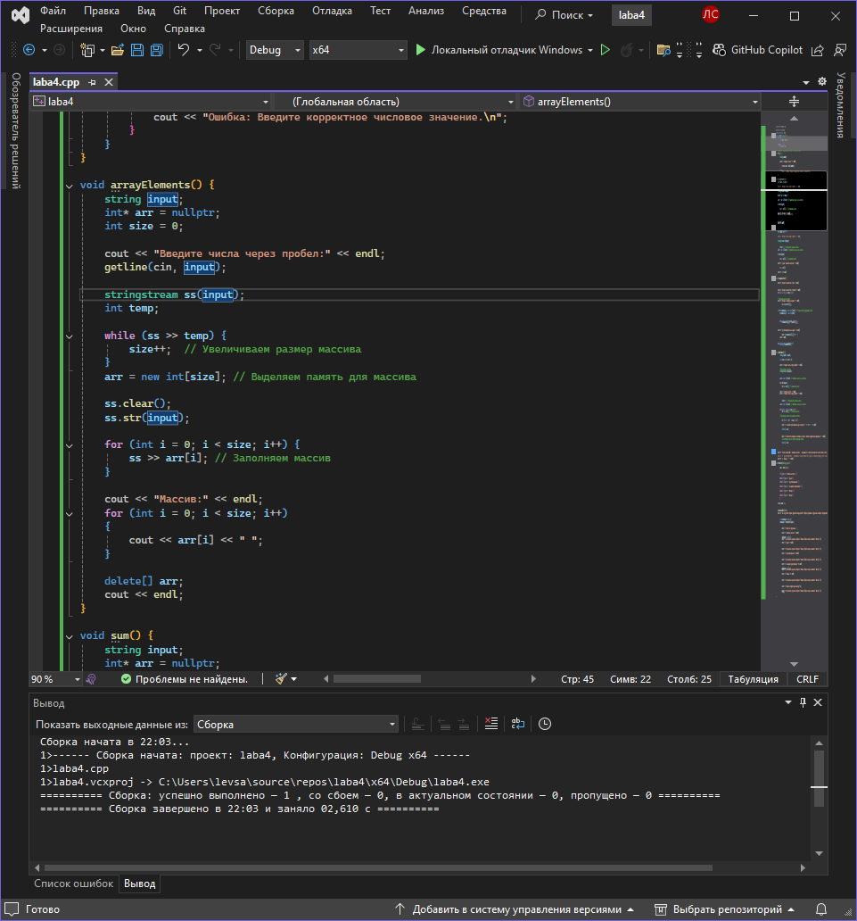

Рисунок 1

Задание 2

Вторая функция запрашивает у пользователя ввод чисел через пробел, после чего, суммирует с помощью цикла все элементы массива (рис. 2).

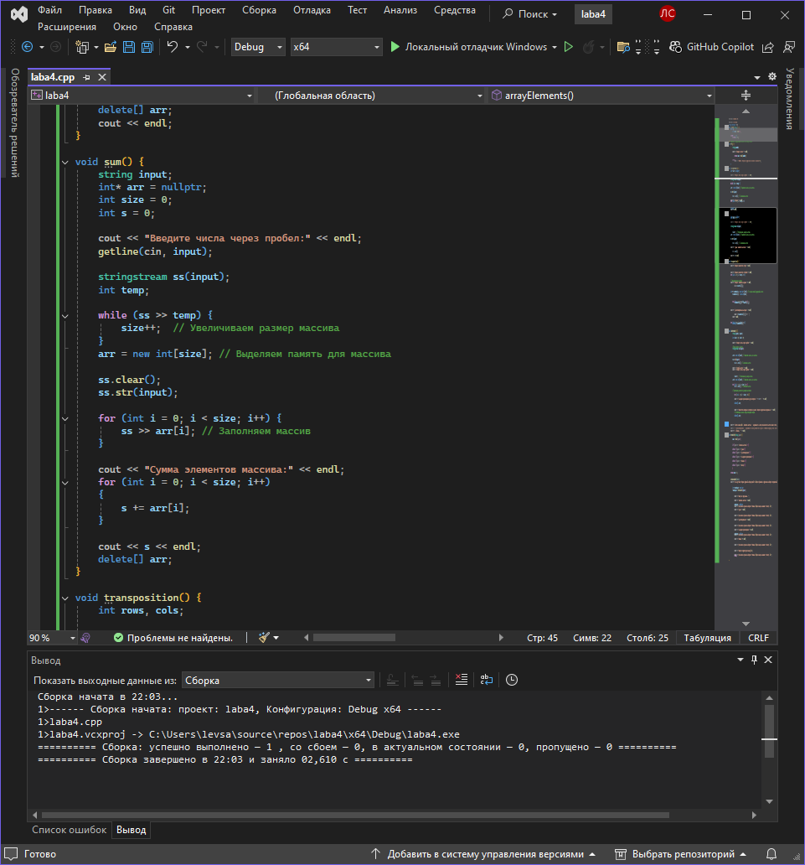

Рисунок 2

Задание 3

Третья функция запрашивает на ввод два ряда чисел через пробел, вносит их в двумерный массив, после чего, используя индексы транспонирует этот двумерный массив и выводит его (рис. 3).

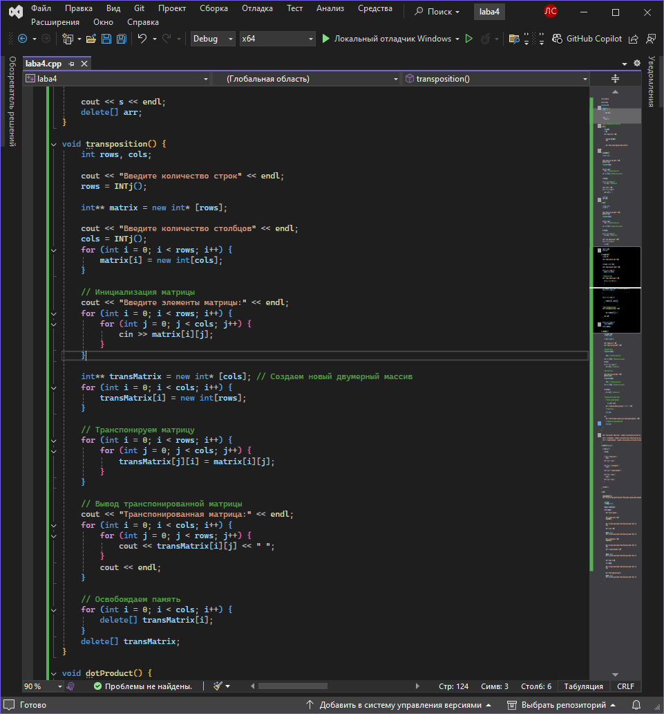

Рисунок 3

Задание 4

Четвертая функция запрашивает на ввод два ряда целых чисел одинаковой размерности, после чего, перемножает соответствующие элементы обоих массивов и находит их сумму (рис. 4).

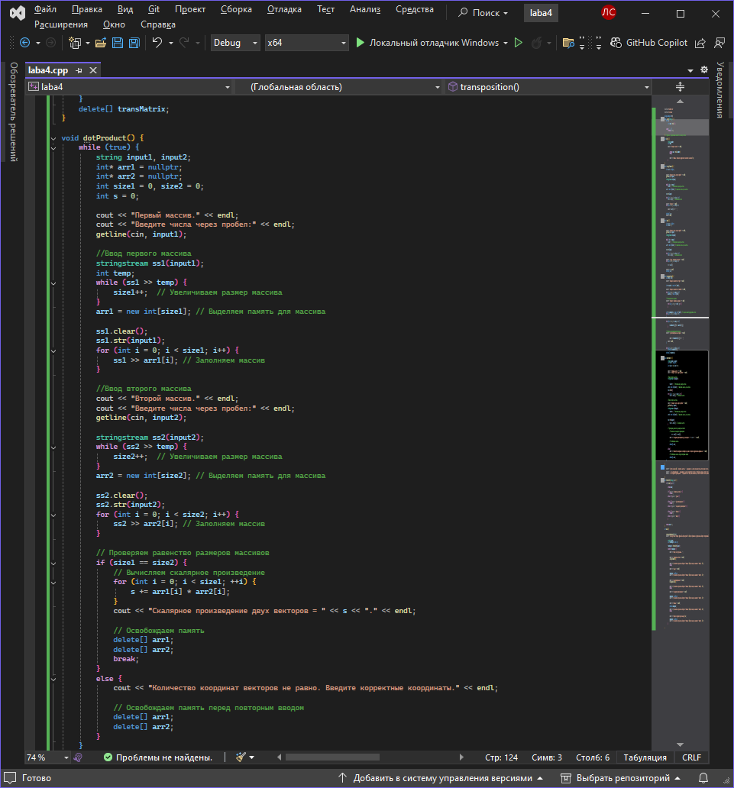

Рисунок 4

Вывод:

Ознакомился с понятием указателей и их использованием в языке программирования C++, изучил работу с одномерными и двумерными массивами.